Муниципальное Бюджетное Общеобразовательное Учреждение
"Средняя общеобразовательная школа №69"
Приволжского района г. Казани

Реферат по физкультуре на тему:
«ГТО»

Выполнил: Балакирев Артём
ученик 9 «В» класса
Преподаватель: Князева Ирина Юрьевна

Казань 2024
СОДЕРЖАНИЕ: стр.
Введение………………………………………………………………..………….3
- История возникновения комплекса ГТО …………………..……...….……….4
- Структура комплекса ГТО…………………………........................................10
- Возрождение комплекса ГТО в современной России (2007-2014гг.)……….………….………………………………….....…………...…13
- Ступени ГТО………… ……….........................................................................16
- Нормативы для мужчин…..........................................………………………..21
- Нормативы для женщин………………………………………………………23
- Рекорды ГТО……………………….….………………………..…………......24
- Анализ ГТО в разных странах………………………………………………..25
Заключение ……………………………………………………...………….……26
Список информационных источников……………….………………….……...26

Введение

ГТО - три буквы, значение которых знает любой житель нашей страны.
Комплекс «Готов к труду и обороне» - это своего рода некий венец советской системы физического воспитания, ее программная и нормативная основа.
Комплекс ГТО направлен на то, чтобы сформировать моральный и духовный облик советских людей, гармонично и всесторонне развить их физические и нравственные качества, укрепить здоровье и повысить творческую и трудовую активность.
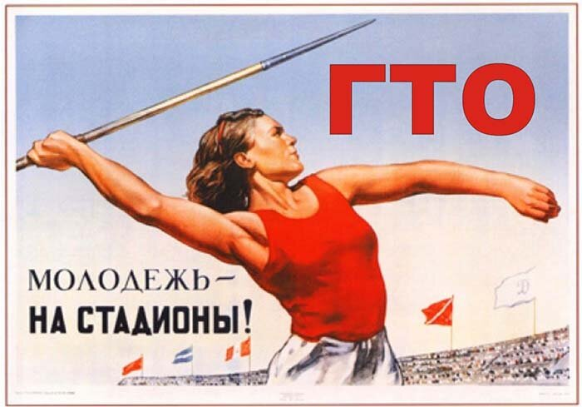
Вот перечень основных задач, которые решал комплекс ГТО:
- использование физической культуры как важнейшего составного элемента советского образа жизни;
- достижение высокого уровня физической подготовленности советского народа, обеспечивающей творческое долголетие, необходимое состояние здоровья, высокопроизводительный труд, готовность к защите Родины;
- широкая и всесторонняя пропаганда физической культуры среди различных категорий населения;
- воспитание у советских людей потребности в регулярных занятиях физическими упражнениями на протяжении всей жизни;
- овладение основными положениями советской системы физического воспитания, знаниями и практическими навыками самостоятельных занятий физическими упражнениями, по гигиене и гражданской обороне;
- массовое вовлечение населения в активную деятельность по участию в управлении самодеятельным физкультурным движением;
- содействие развитию разнообразных форм занятий физическими упражнениями в режиме учебы, труда, отдыха;
- организация рационального двигательного режима для всех возрастно-половых и социально-демографических групп населения;
- развитие массового спорта, выявление и воспитание спортивных талантов.
1. История возникновения комплекса ГТО

Начиналось это так... Физкультурой и спортом в царской России занимались одиночки. Не до спортивных рекордов и не до оздоровительной гимнастики было питерскому рабочему или тамбовскому крестьянину. С первых же дней Советской власти вопросы физического воспитания стали одной из самых актуальных задач: молодой республике Советов нужны были здоровые люди, Красной Армии требовались сильные, выносливые и умелые бойцы, физическая культура и спорт должны были стать мощным средством нравственного воспитания молодежи. В день своего пятилетнего юбилея - 24 мая 1930 года - молодежная газета «Комсомольская правда» опубликовала подборку материалов, объединенных общим заголовком «Крепкие мышцы, зоркий глаз нужны каждому трудящемуся!». Газета справедливо отмечала, что, к сожалению, «занятия физическими упражнениями в наших кружках, на площадках и стадионах до сих пор еще мало приспособлены к требованиям производства, к требованиям обороны», И, выражая мнение Центрального Комитета ВЛКСМ, предложила ввести нормативы, которые смогли бы проверить готовность трудящихся Страны Советов к труду и обороне. Каждый, кто сдаст эти нормативы, получает право носить почетную награду - значок с надписью «Готов к труду и обороне». Призыв газеты и комсомола получил широкий отклик у граждан СССР. Писатель Максим Горький и ученый И.П. Павлов, многие другие известные всему миру и стране люди одобрили идею ГТО. Всесоюзный Центральный Совет Профессиональных Союзов принял специальное постановление, в котором отметил, что введение нормативов ГТО улучшит работу по военизации физической культуры, повысит внимание нашей общественности к всестороннему физическому воспитанию людей, строящих первое в мире социалистическое общество. Всесоюзный совет физической культуры при Центральном Исполнительном Комитете СССР 11 марта 1931 года утвердил комплекс «Готов к труду и обороне СССР».
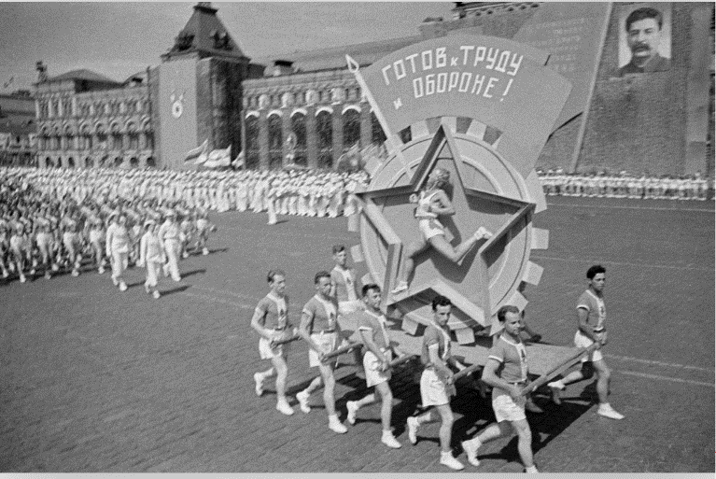
По всей стране началась борьба за ГТО, в авангарде которой стали ленинградцы, в первую очередь - студенты старейшего в мире физкультурного вуза. «Сдача норм на значок ГТО становится делом чести каждого трудящегося» - справедливо писали газеты. В первом всесоюзном смотре-конкурсе, состоявшемся вскоре после введения комплекса ГТО, ленинградцы были «в числе немногих организаций, проведших первый смотр-конкурс по-боевому». К четырнадцатой годовщине Октября в Ленинграде было 7 тысяч человек, сдавших полностью нормативы комплекса ГТО. Зима 1931/32 года стала суровой проверкой для ленинградцев, ведущих «бой за ГТО».
Капризы ленинградской погоды общеизвестны. В ту зиму хорошего снега не было вплоть до февраля 1932 года. А когда снег наконец-то выпал, началось беспримерное в истории отечественной физической культуры и спорта массовое мероприятие: 140 тысяч человек стали на лыжи и сдали нормативы ГТО «Ленинград ощетинился лыжами. Ленинград теперь не только водный город, но и город лыж, - констатировала пресса. - Едва ли теперь в Ленинграде найдешь человека, который не знал бы трех букв - ГТО».
Свыше 50 руководящих работников и 350 студентов Института физкультуры имени П.Ф. Лесгафта и техникума физкультуры отправились на предприятия, чтобы организовать сдачу нормативов. Заводоуправления во главе с директорами первыми сдали лыжные нормы, показывая пример своим подчиненным.
Ответственные работники партийных и комсомольских организаций, председатели и члены президиумов райисполкомов, передовики труда были во главе сдающих нормативы ГТО.
Беседы и лекции, листовки и плакаты, стихотворные лозунги и радиопередачи, сводки и бюллетени, радиопереклички цехов, посвященные ГТО, трамваи, разукрашенные призывами к сдаче нормативов, наполнили наш город. Организациям, успешно наладившим сдачу нормативов ГТО, вручались красные знамена, отстающие получали переходящий «орден черепахи». Фотографии сдавших нормативы ГТО вывешивались на доске Почета вместе с фотографиями передовиков производства. Сдаче норм большое внимание уделяли газеты, журналы, радиовещание. «Борьба за ГТО» стала борьбой за популяризацию идей советской физической культуры, нашедших свое полное оформление и завершение в комплексе ПХХ. Борьба эта велась вместе с общеполитической борьбой, с борьбой за укрепление всех звеньев физкультурного движения, в первую очередь низовых бригад, ячеек, групп. «Сдача норм становится делом не только физкультурников: массовая учеба, подготовка к сдаче норм становится делом всех трудящихся. Отличие минувшей зимы от прошлых в том, что сдавать нормы вместе с физкультурниками пошли массы рабочих не физкультурников. Обычным явлением становятся сдачи норм пожилыми, 50-70 лет, - констатирует брошюра «Ленинград в боях за ГТО», вышедшая в 1934 году. Вылазки учебные, вылазки на сдачу, тысячи людей на Неве, стадионах, заводских пунктах и базах, тысячи никогда не встававших на лыжи встали и пошли».
«Физкультурным орденом» назвал значок ГТО маршал К.Е. Ворошилов. Значок этот был изготовлен в 1931 году, после того как журнал «Физкультура и спорт» объявил конкурс, победителем которого вышел пятнадцатилетний школьник Г. Тактаров.
В окончательной доработке эскиза школьнику помог известный художник М. Ягужинский, и значок - серебряный кружок на маленькой цепочке с цифрой I - получил полное одобрение.
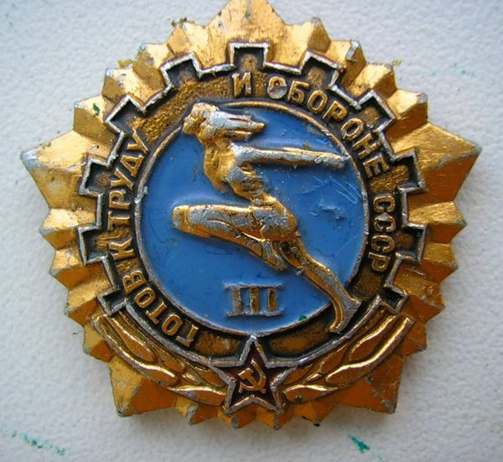
Борьба за «физкультурный орден» вывела в большой спорт таких прославленных спортсменов, как братья Знаменские, Мария Шаманова и многие другие. Нормативы ГТО одними из первых сдали известнейшие люди страны: шахтер Алексей Стаханов, балерина Галина Уланова, один из крупнейших математиков мира академик Андрей Николаевич Колмогоров, Герой Социалистического Труда Георгий Сперанский, Герой Советского Союза Марина Чечнева, трактористка Паша Ангелина.
По мере того как комплекс ГТО все больше и больше становился общенародным делом, вносились коррективы и поправки в этот комплекс. Уже в 1932 году появилась вторая, более сложная, ступень ГТО. В 1934 году для подростков 13-14 и 15-16 лет были введены нормативы на значок «БГТО» - «Будь готов к труду и обороне». Сдача этих нормативов стала начальной ступенью всестороннего физического развития.
В тревожное предвоенное время Совет Народных Комиссаров Союза ССР принял 26 ноября 1939 года постановление «О введении нового физкультурного комплекса "Готов к труду и обороне СССР"», в котором была усилена военно-прикладная направленность комплекса. «Новый комплекс, - говорилось в постановлении, - утверждается в целях дальнейшего улучшения системы физической подготовки трудящихся СССР». Для сдачи нормативов нового комплекса вводились нормы обязательные и нормы по выбору.
Всесоюзному комитету по физической культуре и спорту совместно с «нарком» союзных республик и Комитетом по делам высшей школы предлагалось пересмотреть программы по физическому воспитанию во всех звеньях нашей системы образования: в начальных и средних школах, в техникумах и вузах. И пересмотр этот должен был быть сделан на основе нового комплекса ГТО.
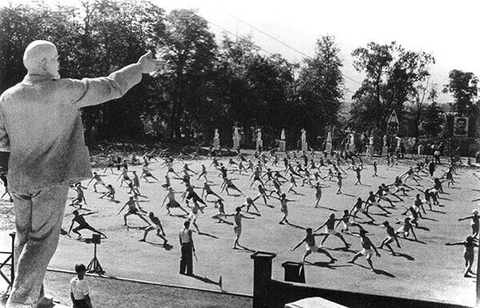
«Всесоюзный физкультурный комплекс «Готов к труду и обороне СССР», таким образом, приобрел государственное значение, послужил прочной и надежной основой всей советской системы физического воспитания, - пишет «Энциклопедия значкиста ГТО» - За годы существования комплекса практически все поколения советских людей прошли через ГТО: сдавали его нормы, активно приобщались к физической культуре и спорту и благодаря этому приобретали крепкое здоровье, физическую закалку. Со значком ГТО спускались в забои шахтеры, вставали к мартенам сталевары, выходили в поле хлеборобы, отправлялись возводить новые города строители».
Жизнь не стоит на месте. Менялись условия жизни наших людей, и закономерно встал вопрос об изменении нормативов ГТО, утвержденных в 1939 году. В разработке и обсуждении нового комплекса приняли участие ученые, тренеры, преподаватели физкультуры, ветераны-значкисты первого комплекса ГТО, работники спортивных организаций. Ценные предложения внесли Министерство просвещения СССР, Министерство среднего и высшего образования, Министерство обороны СССР, Министерство здравоохранения СССР, Центральный комитет ДОСААФ и многие другие организации. 17 января 1972 года было принято постановление ЦК КПСС и Совета Министров СССР «О введении нового Всесоюзного физкультурного комплекса "Готов к труду и обороне СССР" (ГТО)», который начал действовать 1 марта того же года. «Новый комплекс ГТО, - говорилось в постановлении,- являющийся программной и нормативной основой советской системы физического воспитания, призван сыграть важную роль в подготовке всесторонне развитых и физически совершенных людей, активных строителей коммунистического общества, стойких защитников Родины».
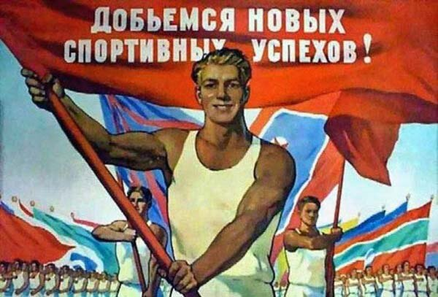
Десятки миллионов людей сдали нормативы нового комплекса. Комплекс значительно раздвинул возрастные рамки, охватив как самых младших, так и самых старших. Как сказал академик АМН А. Покровский, новый комплекс ГТО в сочетании с принципами рационального питания, гигиены труда и отдыха является мощным фактором, способствующим сохранению более молодого биологического возраста для каждого человека. «Неверно, что спорт - прерогатива молодежи и студентов, - писал он - Я смею утверждать, что надобность в занятиях физической культурой и спортом возрастает вместе с возрастом. Физическая культура и спорт для молодежи - это одновременно источник силы, здоровья и развлечения. Для лиц же старшего возраста это абсолютная необходимость, это источник работоспособности, здоровья и продления активной деятельности. Однако успех, может быть достигнут только при включении физкультуры, и в частности элементов комплекса ГТО, в общую систему гигиенического режима жизни человека».

2. Структура комплекса ГТО (СССР)

Многие десятки миллионов наших граждан сдают нормативы комплекса ГТО. Всесоюзный совет по физкультурному комплексу «Готов к труду и обороне СССР», в состав которого входят ведущие специалисты по физическому воспитанию, возглавляет летчик-космонавт Советского Союза, заслуженный мастер спорта СССР А.А. Леонов. Этот совет осуществляет внедрение комплекса ГТО в жизнь. А помимо него советы или комиссии ГТО созданы во всех спорткомитетах, советах добровольных спортивных обществ, коллективах физической культуры предприятий, учреждений и учебных заведений. Сдача норм ГТО стала всенародным делом. Комплекс ГТО охватывает людей всех профессий и почти всех возрастов: от первоклассников до людей 60 лет.
Состоит комплекс из двух частей. Первая - «Будь готов к труду и обороне СССР» (БГТО) - охватывает школьников от 6 до 15 лет. Вторая - «Готов к труду и обороне СССР» (ГТО) - включает учащуюся молодежь и трудящихся от 16 до 60 лет. Комплекс БГТО состоит из четырех ступеней, комплекс ГТО - из трех. И каждая из ступеней Всесоюзного физкультурного комплекса «Готов к труду и обороне СССР» имеет четыре основных раздела: знания, умения, требования к двигательному режиму, виды испытаний и нормы.
Раздел знаний состоит из двух тем: физическая культура в повседневной жизни человека и ее значение для гражданской обороны. Раздел этот должен оценить знания населения о влиянии физической культуры на достояние здоровья, повышение умственной и физической работоспособности человека, а также оценить знания по гражданской обороне.
Раздел умений предусматривает умение практически применять те или иные средства физической культуры в режиме труда, учебы, отдыха; умение применять гигиенические и закаливающие процедуры и средства самоконтроля за состоянием здоровья при групповых и самостоятельных занятиях физической культурой; владение основами гражданской обороны.
Раздел требований к двигательному режиму определяет минимальный объем физических упражнений, которые рекомендуется выполнить в течение каждой недели при подготовке к сдаче нормативов ГТО, наконец, раздел видов испытаний и норм состоит из различных тестов, которые позволяют определить разностороннее развитие физических качеств и степень овладения прикладными навыками. Нормативы комплекса ГТО позволяют в соответствии с возрастом оценить уровень развития физических качеств человека - быстроты, выносливости, силы, ловкости.
Нормативы и требования комплекса ГТО периодически изменялись: в 1934 году появился комплекс БГТО ("Будь готов к труду и обороне"); изменения вносились в 1940, 1947, 1955, 1959, 1965 годах. Последний Физкультурный комплекс ГТО был утвержден постановлением ЦК КПСС и Советом Министров СССР 17 января 1972 года. Он имел 5 возрастных ступеней (для каждой были установлены свои нормы и требования):
- 1-я - "Смелые и ловкие" - 10-11 и 12-13 лет;
- 2-я - "Спортивная смена" - 14-15 лет;
- 3-я - "Сила и мужество" - 16-18 лет;
- 4-я - "Физическое совершенство" - мужчины 19-28 и 29-39 лет, женщины 19-28 и 29-34 лет;
- 5-я - "Бодрость и здоровье" - мужчины 40-60 лет, женщины 35-55 лет.
В Вооружённых Силах СССР с 1972 года действует военно-спортивный комплекс (ВСК), соответствующий 4-й ступени ГТО.
Физкультурный комплекс ГТО был органически связан с Единой Всесоюзной спортивной классификацией, которая определяла последовательность роста мастерства, уровень подготовленности спортсменов и развитие их достижений от массовых спортивных разрядов до высших классификационных категорий.
Спортивные разряды и звания присваивались при условии сдачи спортсменами норм ГТО.
В 1980-е годы комплекс ГТО в очередной раз претерпел изменения, появилось разнообразие.
Каждый мог выбрать тот комплекс, который был ему ближе по физическим возможностям.
Даты: С 1931 по 1941 год количество человек, сдавших нормы комплекса ГТО 1-й ступени, достигло 6 миллионов, а 2-й ступени - более 100 тысяч.
В 1948 году в СССР насчитывалось 139 коллективов физкультуры и 7,7 миллиона физкультурников, а в 1977 году в стране было уже 219 тысяч коллективов физкультуры и свыше 52,3 миллиона физкультурников.
В 1972-1975 гг., нормы и требования комплекса выполнили свыше 58 млн. чел.
С 1974 года проводились всесоюзные первенства по многоборьям ГТО (в 1975 году в массовых стартах участвовали 37 млн. чел., в финале - около 500 чел., призёрам, обладателям 4-й ступени присваивалось звание мастера спорта СССР).
За семь лет существования соревнований по многоборью ГТО:
- свыше 350 тысяч юношей и девушек стали чемпионами районов, городов, областей, республик;
- 77 человек носят почетный титул чемпиона СССР по многоборью ГТО;
- 100 человек стали первыми в истории советского физкультурного движения мастерами спорта СССР по многоборью ГТО.

3. Возрождение комплекса ГТО в современной России (2007-2014гг.)

2007 год можно смело назвать годом спорта, когда Россия получает право на Олимпиаду 2014 года в Сочи, наши футболисты пробились на европейский чемпионат, баскетболисты стали лучшей командой Старого Света, теннисистки выиграли Кубок Федерации, гандболистки завоевали титул сильнейших в мире, и, наконец, президент Владимир Путин подписал новый закон о спорте. На волне воодушевления от спортивных побед, в соответствии с новыми веяниями дискуссии о возрождении комплекса ГТО вновь подняты спортивной общественностью. В 2013 году руководство страны и региональные руководители выступили с инициативой возрождения комплекса ГТО в России в современном формате. После завершения зимних Олимпийских игр в Сочи, организаторам удалось сэкономить 1,5 миллиарда рублей, заявил президент РФ Владимир Владимирович Путин. «Предлагаю использовать данные средства на развитие массового спорта, включая, например, реализацию в субъектах федерации комплекса ГТО, мероприятий движения «Спорт для всех» и поддержку доступных спортклубов, находящихся в шаговой доступности», – предложил глава государства.
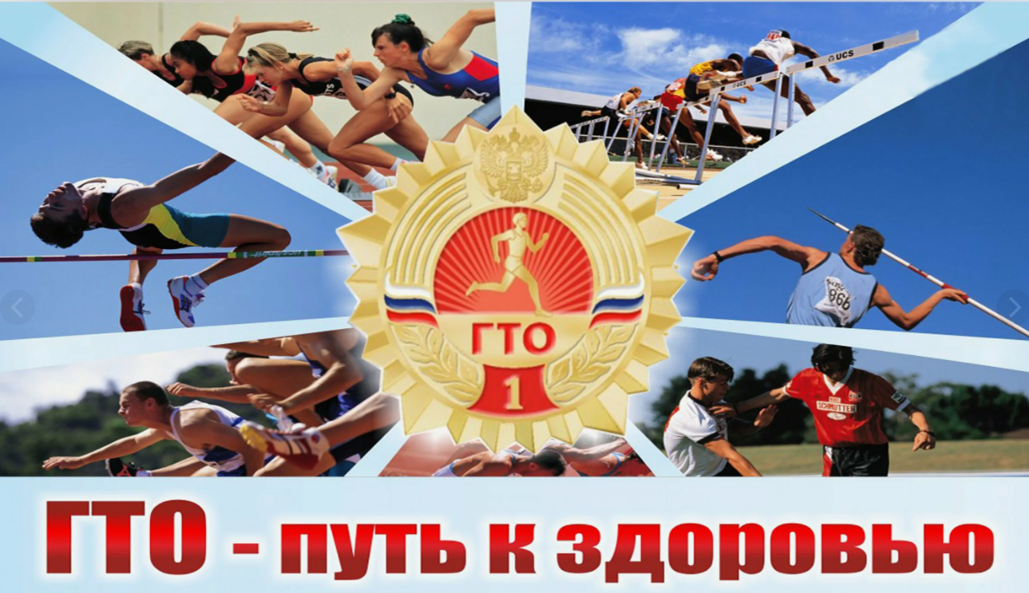
Всероссийский физкультурно-спортивный комплекс (далее – Комплекс) разработан во исполнение подпункта «а» пункта 1 перечня поручений Президента Российской Федерации от 4 апреля 2013 года № Пр-756, а также приказа Минспорта России от 6 мая 2013 года №245 «О разработке проекта Всероссийского физкультурно-спортивного комплекса», которым утвержден состав рабочей группы. В нее вошли ведущие специалисты и ученые, участвовавшие в 2004– 2013 гг. в разработке и апробации внедрения комплекса в регионах Российской Федерации, представители вузов, научно-исследовательских центров, подведомственных Минспорту России и Минобрнауки России. Определены 89 предприятий и вузов страны, в которых был опробован «пилотный» проект массовых спортивных мероприятий по выполнению норм физкультурно-спортивного комплекса ДОСААФ России «Готов к труду и обороне». Проекты концепции и содержательной части Комплекса разработаны и впоследствии согласованы с органами исполнительной власти субъектов Российской Федерации в области физической культуры и спорта, а также рассмотрены в федеральных органах исполнительной власти и негосударственных организациях. Пакет документов одобрен на совместном заседании Межведомственной комиссии по развитию физической культуры, массового спорта и традиционных видов физической активности Совета при Президенте Российской Федерации по развитию физической культуры и спорта, и коллегии Министерства спорта Российской Федерации 26.06.2013 г. и доработан с учетом полученных замечаний. В связи с направлением документов Комплекса в Правительство Российской Федерации, до 01.08.2013 г. принимаются обоснованные предложения к проектам Концепции и Положения от федеральных органов исполнительной власти РФ, высших органов исполнительной власти субъектов РФ, общероссийских федераций по видам спорта, общероссийских общественно-государственных организаций и физкультурно-спортивных обществ. Итогом кропотливой подготовки стало издание Указа Президента Российской Федерации от 24 марта 2014 года №172 «О Всероссийском физкультурно-спортивном комплексе «Готов к труду и обороне» (ГТО)», постановляющего о вводе в действие комплекса с 1 сентября 2014 года. Итак, сегодня комплекс ГТО возрождается, преобразившись в новой форме и новых условиях. Внедрение комплекса преследует следующие цели и задачи: − повышение эффективности использования возможностей̆ физической̆ культуры и спорта в укреплении здоровья, гармоничном и всестороннем развитии личности, воспитании патриотизма и обеспечение преемственности в осуществлении физического воспитания населения; − увеличение числа граждан, систематически занимающихся физической культурой и спортом в Российской Федерации; − повышение уровня физической подготовленности и продолжительности жизни граждан Российской Федерации; − формирование у населения осознанных потребностей в систематических занятиях физической культурой и спортом, физическом самосовершенствовании и ведении здорового образа жизни; − повышение общего уровня знаний населения о средствах, методах и формах организации самостоятельных занятий, в том числе с использованием современных информационных технологий; − модернизация системы физического воспитания и системы развития массового, детско-юношеского, школьного и студенческого спорта в образовательных организациях, в том числе путем увеличения количества спортивных клубов. Всероссийский физкультурно-спортивный комплекс предусматривает подготовку к выполнению и непосредственное выполнение различными возрастными группами (от 6 до 70 лет и старше) населения Российской Федерации (далее – возрастные группы) установленных нормативов Всероссийского физкультурно-спортивного комплекса по 3 уровням трудности, соответствующим золотому, серебряному и бронзовому знакам отличия Всероссийского физкультурно-спортивного комплекса и основывается на следующих принципах: − добровольность и доступность;
− оздоровительная и личностно ориентированная направленность; − обязательность медицинского контроля; − учет региональных особенностей и национальных традиций Всероссийский физкультурно-спортивный комплекс состоит из следующих основных разделов: − виды испытаний (тесты), позволяющие определить уровень развития физических качеств и прикладных двигательных умений и навыков (подразделяются на обязательные испытания (тесты) и испытания по выбору) и нормативы, позволяющие оценить разносторонность (гармоничность) развития основных физических качеств и прикладных двигательных умений и навыков в соответствии с половыми и возрастными особенностями развития человека; − требования к оценке уровня знаний и умений в области физической культуры и спорта; − рекомендации к недельному двигательному режиму (предусматривают минимальный объем различных видов двигательной деятельности, необходимый для самостоятельной подготовки к выполнению видов испытаний (тестов) и нормативов, развития физических качеств, сохранения и укрепления здоровья).

4. Ступени ГТО

В комплекс ГТО, утвержденный Минспортом РФ в 2014 г., включены тесты и нормативы для 11 групп девочек и мальчиков, девушек и юношей, женщин и мужчин, охватывающих возраст от 6 лет до пожилого возраста без ограничений.
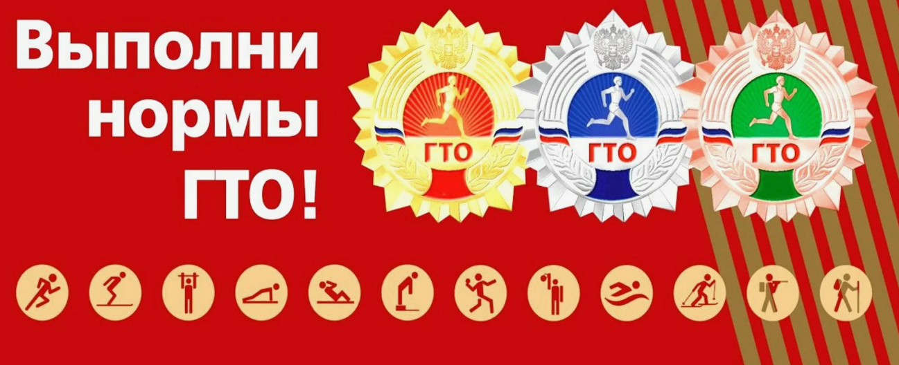
Нормативы разделены по степени сложности на 3 типа, соответствующие золотому, серебряному и бронзовому знаку. Деление нормативов на 3 типа по сложности и 11 ступеней по возрасту с подразделением на возрастные этапы и по половому признаку, возможность выбора тестов и их многовариантность, право субъектов РФ вносить в рекомендуемые на федеральном уровне тесты два других вида, соответствующих национальным и региональным традициям, дают возможность произвести индивидуальный подбор программы ГТО для каждого тестируемого с учетом его физиологических особенностей.
I ступень включает нормативы ГТО для мальчиков и девочек 6-8 лет трех степеней сложности (бронзовый, серебряный и золотой знак), т.е. она охватывает детей дошкольного возраста и школьников 1-2 классов и учитывает факторы их акселерации или ретардации. Из 9 тестов 6 обязательных и 3 по выбору, из них 3 многовариантных. Для получения бронзового, серебряного или золотого знака ГТО дети (мальчики и девочки) должны выполнить нормативы соответственно 4-х, 5-и или 6-и тестов, при этом выполненные нормативы должны содержать тесты на силу (подтягивание на перекладине, выжимание из положения лежа на полу, прыжок в длину), быстроту (бег на 30 м, челночный бег 3х10 м, бег на лыжах с фиксированием нормативного времени), гибкость (наклоны вперед) и выносливость (смешанное передвижение на 1 км, бег на лыжах на 2 км, кросс на 1 км). Учитывая, что упражнения в детском возрасте должны быть разнообразными и игровыми, в I ступень включены тесты на попадание в цель теннисного мяча, плавание без учета времени. Недельный двигательный режим рекомендуется всего 10 часов, т.к. в этот возрастной период больше энергии, чем в другие периоды, затрачивается на процессы роста. Появляются различия между гимнастическим снарядом для мальчиков и девочек (высокая перекладина для мальчиков, низкая для девочек), т.к. начинает сказываться разница в их росте.
II ступень рекомендуется мальчикам и девочкам 9-10 лет (школьникам 3-4 класса). В этой ступени дети (мальчики и девочки) для сдачи нормативов бронзового, серебряного или золотого знака должны из 9 предлагаемых тестов выполнить соответственно 5, 6 или 7 тестов. Тесты для возрастной категории второго детства отличаются большей интенсивностью, увеличиваются дистанции бега, плавания, длина прыжков, сокращается нормативное время выполнения тестов, увеличивается количество обязательных для выполнения тестов и на 2 часа количество часов рекомендованного двигательного режима в неделю. В упражнения на силу добавляется прыжок в длину с разбега, усложняется игровое упражнение (теннисный мяч заменяется мячом весом 150 г, который необходимо метнуть на нормативное расстояние). Переходный этап от детского к подростковому возрасту, который наступает у девочек в 11 лет, а у мальчиков в 12 лет фиксирует III ступень ГТО, рекомендованная для мальчиков и девочек 11-12 лет (школьников 5-6 классов). На этой ступени сохраняется игровое упражнение (метание мяча), к которому добавляется туристский поход, и продолжается наращивание интенсивности тестов и продолжительности рекомендованного двигательного режима, т.к. еще меньше энергии затрачивается на процессы роста, но сохраняется на уровне II ступени количество тестов, которые необходимо выполнить для получения бронзового, серебряного и золотого знака. На этой ступени появляются тесты на стрельбу, т.е. уделяется внимание началу подготовки не только к труду, но и к обороне.
IV и V ступени ГТО предназначены для юношей и девушек.
IV ступень охватывает возраст 13-15 лет, когда полностью оканчиваются 2 фазы полового созревания (препубертация и пубертация), мальчики и девочки становятся юношами и девушками. Интенсивность упражнений в этой ступени учитывает два противоположных фактора: уменьшаются затраты энергии на процессы роста, но половое созревание возбуждает психическую неустойчивость. Поэтому интенсивность упражнений, продолжительность рекомендованного двигательного режима, по сравнению с детскими этапами, наращивается, но исключается давление на психику в период тренировки и сдачи тестов. Сохраняются игровые и увлекательные виды упражнений (метание мяча, туристский поход). Количество необходимых для получения бронзового, серебряного и золотого знаков тестов возрастает соответственно до 6-и, 7-и и 8-и штук из 11-и обязательных и по выбору.
V ступень ГТО разработана для возраста юношей и девушек 16-17 лет (старший школьный возраст), характеризующийся окончанием третьего этапа полового созревания (постпубертация), уравновешиванием психики, совершенствованием ЦНС, дальнейшим сокращением затрат энергии на процессы роста. Особенности V ступени позволяют повысить интенсивность всех видов упражнений (на силу, скорость, гибкость и выносливость), заменить игровой вид упражнений (метание мяча) силовым (метание снаряда), но окончание полового созревания сопровождается явлением юношеской гипертонии, что повлекло сокращение продолжительности двигательного режима и сохранение на уровне IV ступени требуемого для сдачи нормативов количества тестов.
Остальные 6 ступеней предназначаются для различных возрастных групп мужчин и женщин.
VI ступень ГТО рекомендована мужчинам и женщинам молодежного возраста от 18 до 29 лет. На первом возрастном этапе этой ступени (18-24 года) оканчиваются процессы роста, затраты энергии на эти процессы достигают минимума. Но, если в предыдущих ступенях процесс ассимиляции (роста) организма значительно опережал процесс диссимиляции (разрушения), то на втором возрастном этапе ступени (25-29 лет) эти противоположные процессы выравниваются в связи с прекращением процессов роста. На этой ступени в наибольшей степени начинают проявляться физиологические особенности мужчин и женщин, поэтому тесты для каждого пола приводятся в отдельных таблицах. На первом возрастном этапе продолжается наращивание интенсивности упражнений. Она достигает максимума, т.к. затраты энергии на процессы роста стали минимальными. Но на втором возрастном этапе интенсивность упражнений начинает сокращаться в связи с изменением соотношения противоположных процессов в пользу диссимиляции. Эта ступень охватывает тестируемых активного трудоспособного возраста, двигательная активность которых проявляется в трудовой деятельности, поэтому недельная продолжительность двигательного режима на первом этапе сокращается до 11 часов, а на втором до 8 часов.
VII ступень ГТО предназначена для мужчин и женщин зрелого возраста 30-39 лет. Аналогично VI ступени она рекомендует тесты для мужчин и женщин в отдельных таблицах, разбитых на 2 возрастных этапа (30-34 года и 35-39 лет). На первом возрастном этапе процесс диссимиляции начинает опережать процесс ассимиляции, на втором возрастном этапе преимущество процесса диссимиляции ощущается еще более. Эти особенности определяют подход к выработке нормативов VII ступени, интенсивность которых сокращается на каждом возрастном этапе, уменьшается количество необходимых для получения каждого знака ГТО тестов, которое на втором возрастном этапе снижается до уровня IV ступени, а недельная продолжительность двигательного режима сохраняется на уровне VI ступени.
Остальные 4 ступени рекомендуются для мужчин и женщин в возрасте 40 и более лет. Они различаются только по возрастным периодам 40-49 лет (возрастные этапы 40-44 года и 45-49 лет), 50-59 лет (возрастные этапы 50-54 года и 55-59 лет), 60-69 лет и 70 и более лет. Общая особенность этих ступеней – нарастание с каждым возрастным этапом преимущества процессов диссимиляции над процессами ассимиляции, которые стремятся к нулевому значению. Эта особенность потребовала постепенного снижения интенсивности нормативов ГТО, рекомендованной продолжительности двигательного режима (до 6 часов в неделю в XI ступени) и количества требуемых для получения золотого знака испытаний (до 3 в XI ступени) при переходе к каждой последующей возрастной группе. Нормативы в этих ступенях в настоящее время разработаны только для золотого знака ГТО.
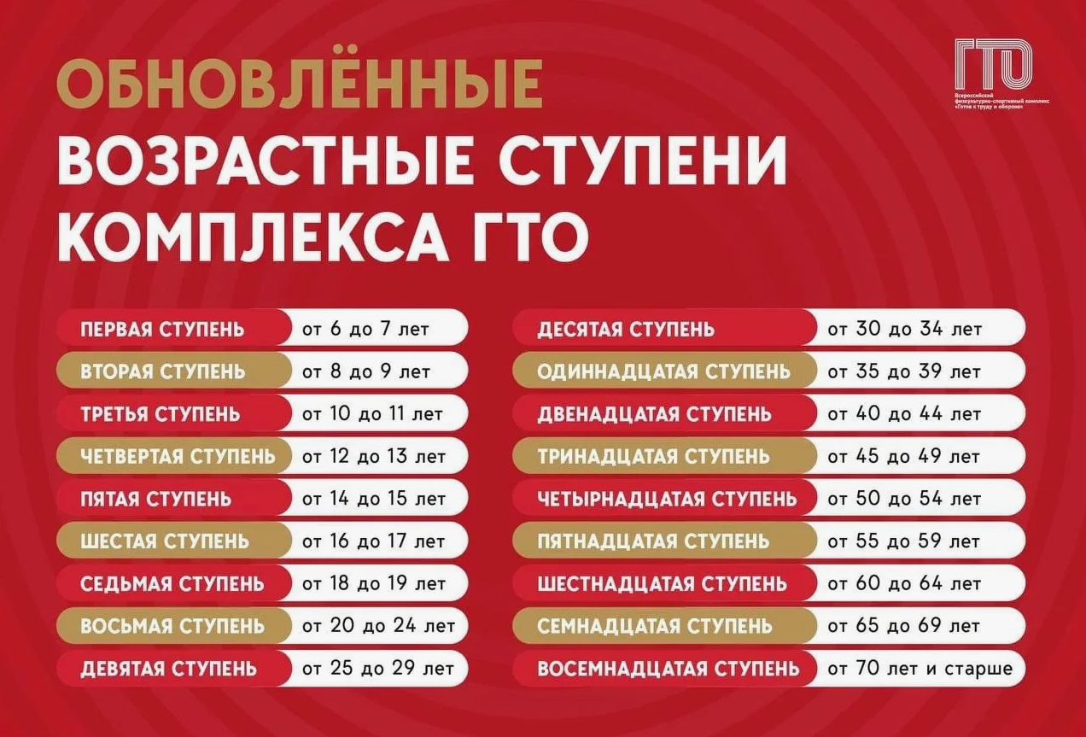

5. Нормативы для мужчин

Мужчина остается защитником своих родных, близких и страны в целом вне зависимости от возраста. Для некоторых представителей сильного пола выполнение комплекса ГТО является настоящим делом чести, даже если годы берут свое и сил, для того, чтобы тягаться с более молодыми мужчинами, остается не так много. «Готов к труду и обороне» идет на встречу каждому и предоставляет возможность проверить себя гражданам всех возрастных категорий.
Изначально все нормативы Всероссийского физкультурно-спортивного комплекса «Готов к труду и обороне» были разбиты на 11 ступеней, в соответствии с которыми для получения знаков отличия ГТО необходимо выполнить определенные нормативы. Для мужчин в комплексе ГТО отведены шесть ступеней, на каждой из которых идет численное и количественное снижение требуемых для сдачи показателей.
С VI ступени ГТО начинается разделение испытаний: здесь для мужских и женских групп в возрасте от 18 до 29 лет, помимо отличий в интенсивности упражнений и уровне нормативов ГТО, прослеживаются различия в перечне предлагаемых испытаний. Такая тенденция прослеживается вплоть до VIII ступени: на ней список предлагаемых к выполнению упражнений снова становится одинаковым как для мужчин, так и для женщин (однако нормативы по-прежнему делятся на две группы сложности).
Нормы ГТО для мужчин имеют повышенную интенсивность. Они включают в себя как стандартные испытания (бег на различные дистанции, рывок 16-килограммовой гири, наклоны, прыжки), так и такие, по-настоящему мужские, упражнения: стрельбу из разных видов оружия, туристический поход и элементы безоружной самозащиты.
Естественно, для каждой ступени величина предлагаемых к выполнению норм в некоторой мере разнится: например, нормативы ГТО для мужчин 18–24 лет в подтягиваниях из виса на высокой перекладине превосходным считается результат из 13 раз, в то время, как для мужчин 50–54 лет золотой знак отличия комплекса ГТО можно получить при выполнении 7 подтягиваний. Это обусловлено индивидуальными характеристиками возрастных групп, их физическим особенностям и состоянием здоровья. Помимо этого, изменения наблюдаются и в количестве предлагаемых испытаний: так, в XI ступени общее число заданий сокращается до 6, в то время как для получения «золота» необходимо выполнение 3 нормативов ГТО для мужчин. Стоит отметить, что награду здесь получают действительно лучшие из лучших, и она по своей значимости сравнима с настоящей спортивной медалью.
- Нормативы для женщин

Женщины веками боролись за равноправие и пытались добиться для себя всех выгод, которые ранее были доступны исключительно мужчинам. Поэтому, когда данная цель была достигнута, и их уравняли в правах с мужским населением, они взялись активно пользоваться всеми перспективами, которые для них открылись. Помимо возможности носить брюки, работать и посещать развлекательные заведения, им было позволено заниматься спортом на профессиональном уровне, сдавать ГТО и, наравне с мужчинами, получать за это награды.
В настоящее время именно представительницы слабого пола в большинстве своем диктуют моду, и именно они ей так же активно следуют. Сейчас наблюдается особенный рост популяризации активного образа жизни среди женщин. С обложек журналов теперь смотрят не болезненно тощие модели, а спортсменки с подтянутыми фигурами. В этой связи, возрождение комплекса ГТО приходится как нельзя кстати.
Нормы ГТО для женщин подразделяются на ступени, определяющие величину показателей для каждого возраста. Интенсивность испытаний для слабого пола снижена, однако в них также содержатся дисциплины, проверяющие на скорость, ловкость, меткость и выносливость. Помимо этого, существует разделение ступеней на подгруппы, нормативы внутри которых так же разнятся.
В случае достижения выдающихся результатов участницы могут получить золотые, серебряные или бронзовые знаки отличия комплекса ГТО.
Все нормы ГТО для женщин разработаны с учетом результатов проводимых исследований, рассказывающих об особенностях женского организма в тот или иной возрастной период. Вместе с тем, Всероссийский физкультурно-оздоровительном комплекс «Готов к труду и обороне» не предусматривает легкости выполнения: чтобы выполнить нормы ГТО, женщины, имеющие сидячий образ жизни, должны постараться, для них это может стать весьма непростой, но интересной задачей.

- Рекорды ГТО


Абсолютный рекорд тестирования (среди всех возрастных ступеней) поставила россиянка Екатерина Кравченко, выполнившая сгибание и разгибание рук в упоре лежа на полу – 250 раз, среди мужчин победителем стал Денис Козлов - 103 раза. Свое восхищение высказала пятикратная олимпийская чемпионка по синхронному плаванию, министр спорта Калининградской области Наталья Ищенко. – "Мне выпала честь награждать победителей в отдельных дисциплинах. Меня просто поразила девочка, отжавшаяся 250 раз, ведь она профессионально не занимается никаким видом спорта. А значит, ГТО помогает найти спортивные таланты даже среди тех, кто посвятил себя другим сферам деятельности".
В прыжках в длину с места не было равных представителю Нигерии Джеральду Шидубену (3 метра 20 см), россиянка Юлия Кузина прыгнула на 2 метра 70 см.
В подтягивании из виса на низкой перекладине победительницей стала Марина Третьякова - 180 раз, Анвар Самигуллин подтянулся на высокой перекладине 30 раз.

- Анализ ГТО в разных странах

Немецкий спортивный значок был создан ровно 100 лет назад – в 1913 году. Таким образом, данная награда является одной из старейших спортивных наград в Германии, которая всё еще является действующей. Получить значок в Германии очень почетно. Во вручении значков могут участвовать бургомистры города или иные высокопоставленные лица. Иностранцы обычно получают значок из рук консулов.
Спортивный значок ÖSTA – das Abzeichen2 создан в 1920 году. Существует 9 его разновидностей. Для взрослых существует базовый и усиленный уровень, по каждому уровню – бронзовые (18-29 лет), серебряные (30-39 лет) и золотые значки (40 лет и выше). Итого 6 видов. Австрийские нормативы, в целом, значительно легче, чем германские и советские ГТО. По молодёжи (13-18 лет) существуют бронзовые, серебряные и золотые значки. При сдаче норм в течение нескольких лет выдаются значки, на которых выгравированы цифры 5, 10, 15, 20 и т.д.
В Швеции существует так называемый «Школьный спортивный значок». Он позволяет школьникам получить нечто большее, чем оценку на уроке физкультуры. Также значок показывает, что школьник имеет отношение к школьной спортивной ассоциации. Школьный спортивный значок обычно выдаётся в 3-6 классах за выполнение необходимых нормативов. Нормативы разделяются на 4 группы – скорость, сила, ловкость, выносливость. В 3 классе выдаётся железный значок. Для выполнения нормативов достаточно пройти четыре испытания. При сдаче этих нормативов школьник получает бронзовый, серебряный или золотой значок.

Заключение

Введение комплекса нормативов ГТО дает нашей стране огромное преимущество в экономическом и культурном плане, а гражданам - возможность двигаться и развиваться в физическом и культурном плане. Это не только полезная физическая форма активности, но также и огромный толчок успешному развитию нашей страны.

Список информационных источников

https://for-teacher.ru/edu/fizkultura/doc-gmgkhv1.html
https://topuch.com/referat-po-discipline-fizicheskaya-kuletura-na-temu-normi-gto/index.html
https://tvorcheskie-proekty.ru/node/5031
https://elib.sfu-kras.ru/bitstream/handle/2311/32590/19.pdf?sequence=1&ysclid=ltzhanofdl337974572
https://normativ24.ru/istoriya-gto.html

